Государственное бюджетное профессиональное учреждение « Кулебаксакий металлургический колледж»
Отчет экскурсии в ПАО « Русполимет» группы 18 МиТОМ от 26.10.2018г.

Название: « Обзорная экскурсия с посещением музея в ПАО « Русполимет»
Цель: дать студентам общее представление о современном производстве и перспективами его развития;
Задачи:
-познакомить обучающихся со структурой предприятий, с условиями и спецификой работы на них.
- продемонстрировать производственный труд и рассказать о его сущности, о современной технике и технологии производства.
-узнать историю предприятия
- провести сравнительный анализ развития предприятия прошлых лет с сегодняшними днями.
-получить дополнительные знания со стороны профориентации
-познакомиться с успешными и заслуженными работниками предприятия
Место посещения: ПАО « Русполимет»
Руководитель от предприятия: Петрова Ирина Николаевна

Краткий рассказ посещения завода:

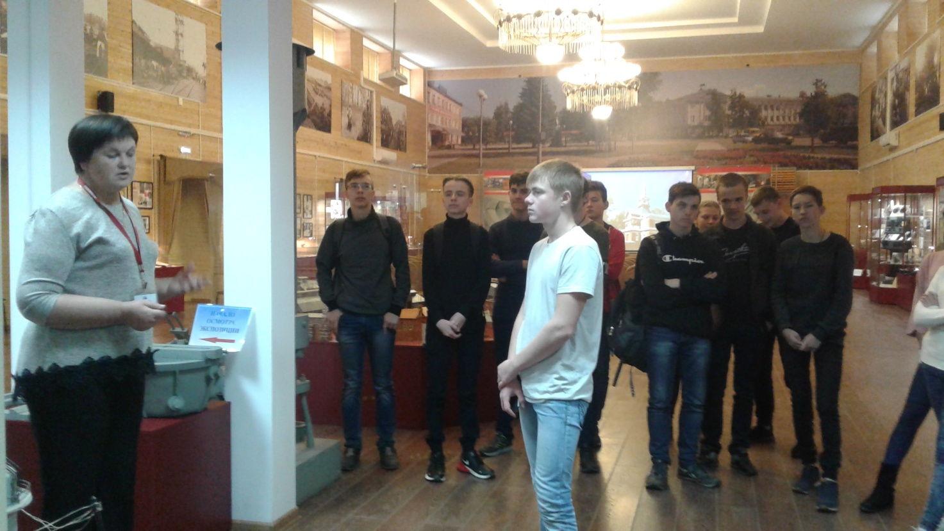

В рамках профориентации 26октября состоялось первое посещение на завод ПАО « Русполимет» учащимися нашего колледжа. Для студентов это было первое знакомство с будущей сферой деятельности. В ходе экскурсии обучающиеся посетили музей города, многое интересного увидели там, также была показана прекрасная презентация, в которой рассказывалось про предприятие .
Перед экскурсией специалист ПАО « Русполимет» провела инструктаж по технике безопасности, охране труда и пожарной безопасности. Уже на территории завода ребята надели каски и были пропущены через проходную. На предприятии обучающихся сопровождала руководитель от предприятия - Петрова Ирина Николаевна, она же кратко по дороге познакомила со спецификой работы завода, показала вертолетную площадку, ребята познакомились с расположением цехов и часовней, его историей, изготавливаемой продукции, семейных династиях, о лидерах, бригадирах и наставниках, о заводских мероприятиях и традициях, о социальной и культурной жизни завода.
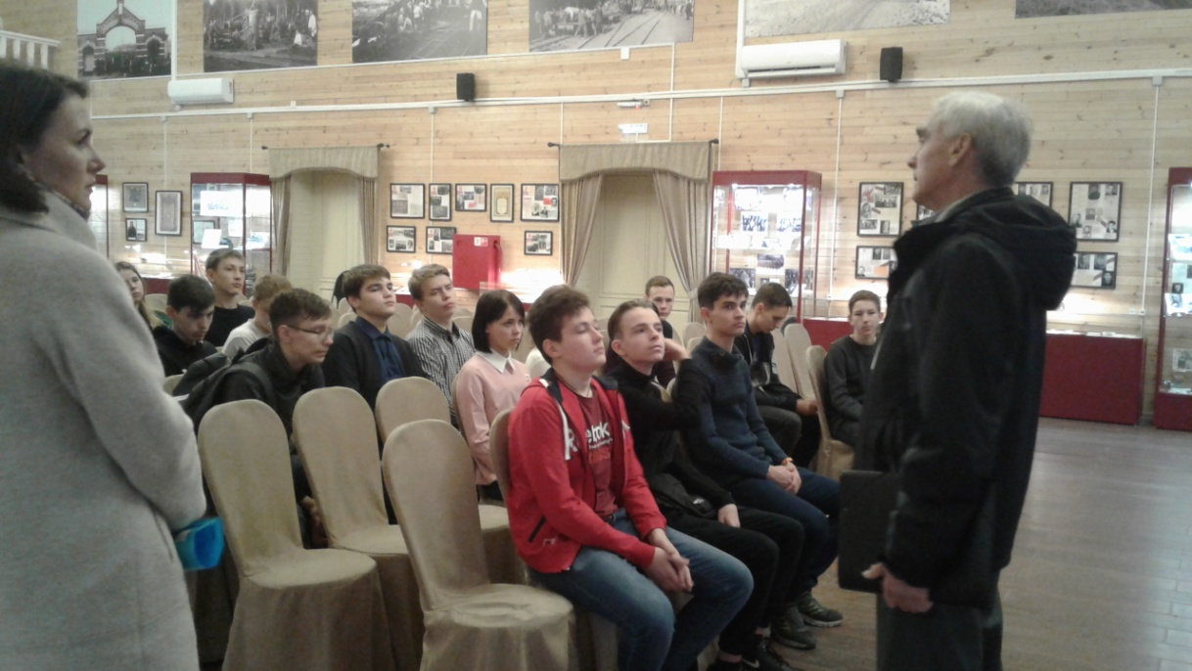
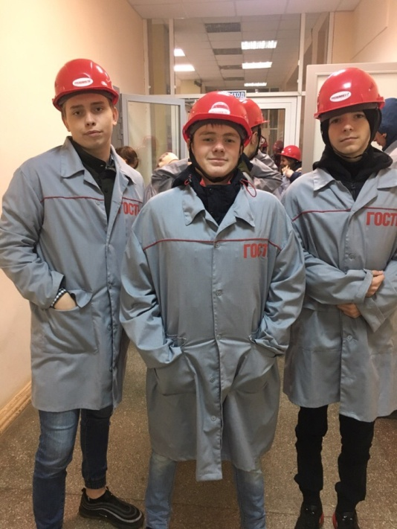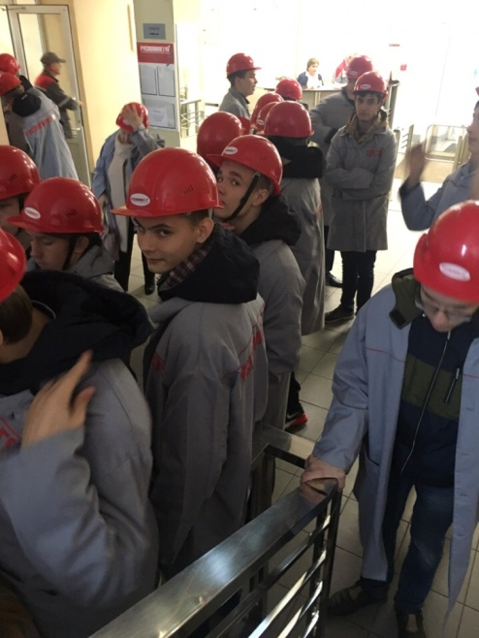
Ирина Николаевна ответила на многочисленные вопросы учеников.
Вопросы от студентов:
- Возможно ли в зависимости от результатов практики предложение в дальнейшем на перспективную работу?
- Повышение квалификации и профобразование, есть какие-то возможности профессионального роста?
А также ребята рассказали про своих родственников , работающих на заводе, что вся их трудовая жизнь прошла на одном предприятии.
Выводы: ребята узнали историю предприятия, получили дополнительные знания со стороны профориентации, познакомились с успешными и заслуженными работниками предприятия. По окончанию экскурсии озабоченность на лице некоторых учащихся нам показали, что экскурсия не прошла напрасно, некоторые из них для себя сделали свой выбор. Это возможность увидеть процесс производства изнутри и пообщаться с людьми, которые в нем задействованы. В рамках экскурсии студенты и школьники окунаются в атмосферу динамично развивающегося предприятия, применяющего инновационные технологии в производстве продукции промышленного и специального назначения.

